DIETNÍ A HUBNOUCÍ DRINKY
Dnes stále modernější trend péče o tělo velí i gastronomickým provozům přizpůsobovat nabídku. Zákazníci již vědí, co chtějí. Pokud jim nabídneme zdravou alternativu, určitě nešlápneme vedle. Dříve bylo nemyslitelné objednat si někde neperlivou vodu. Dnes je již standardem. Nabídka dietních nebo hubnoucích drinků by měla nabídnout zdravější alternativu a měla by být doplňkem k baru. Tyto drinky rozhodně neobsahují energeticky vydatný alkohol. Jsou vhodné především do denních provozů anebo provozů zaměřených na zdravý životní styl. A tak jako nabízí restaurace zeleninový salát jako vhodnou alternativu, tak může také nabízet DIETNÍ A HUBNOUCÍ drinky. V nápojovém lístku rozhodně potřebují zvláštní označení.
DIETNÍ DRINKY MŮŽEME ROZDĚLIT:
Pasivní drinky
Jsou drinky dietní, které obsahují malé, nebo žádné množství cukru a minimum kalorií. V této skupině se jako sladidla používají produkty bez cukru, nebo s umělými sladidly. Jsou to SUGARFREE sirupy, náhražky cukru jako Aspartam či Sorbitol. Rozhodně neobsahují žádné tukové součásti, tedy žádná šlehačka ani smetana. Svým zaměřením by neměly tělu poskytovat nadbytečnou energii.
Aktivní drinky – hubnoucí
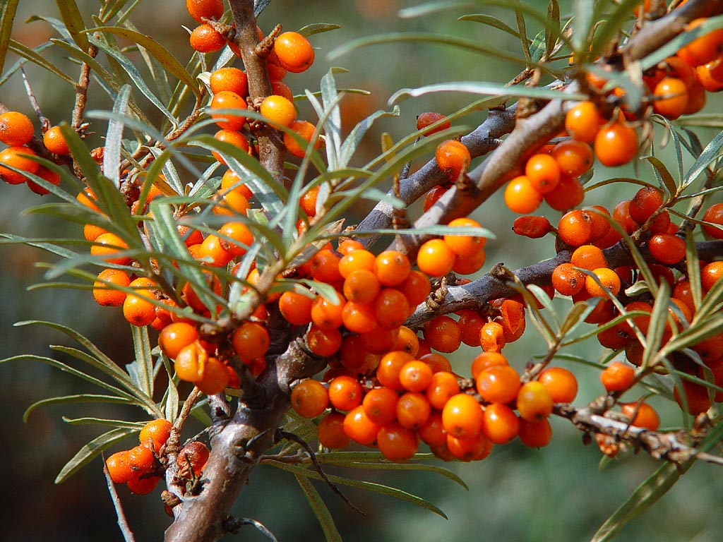
Hubnoucí drinky jsou drinky obsahující látky podporující hubnutí, takzvané aktivátory. To je například ananas, bílý jogurt, angrešt, švestky, borůvky. Jsou samozřejmě doplněny dalšími zdravými nebo dietními surovinami. Svým zaměřením by neměli dodat přebytečnou energii a obsahem aktivátorů hubnutí by měly nastartovat enzymatickou přeměnu – štěpení tuků. Měly by upravovat peristaltiku střev a podporovat celý proces trávení. Někdy mohou mít i čistící efekt.
Antioxidační
Antioxidační drinky jsou drinky obsahující antioxidační látky, aminokyseliny a esenciální mastné kyseliny, které prospívají buňkám v lidském těle. Mohou mít i ozdravné účinky. Velký český antioxidant je Rakytník, dále pak zázvor, žen-šen, kakao.

Antioxidant je látka, která omezuje působení kyslíkových částic a zamezuje tak oxidaci v organizmu – stárnutí. Antioxidanty se přidávají do potravin, aby též zamezily jejich stárnutí – oxidaci.

Antioxidanty můžeme rozdělit buď na přirozeně se vyskytující, přirozené anebo syntetické tedy například vitamínové tablety, potravinové doplňky.

Některé přirozené antioxidanty:

Vitamíny A, E, B2, B15, C, dále pak karotenoidy, rostlinná barviva – flavonoidy, třísloviny, taurin, sloučeniny zinku, manganu, mědi, selenu, germania a další.

V přírodě najdeme i takové rostliny, nebo jejich části, které mají velké množství antioxidantů. Mluvíme o nich jako o rostlinných antioxidantech. Jsou to především ostružiny, lékořice, oregano, kopr, maliny, černý rybíz, máta, tymián, rozmarýn, grepová a vinná semínka, borůvky a brusinky…..kiwi, rajče, paprika

NĚKTERÉ DOPORUČENÉ SUROVINY:
Borůvky
Mají výrazný antioxidační účinek, obsahují také aminokyseliny a esenciální mastné kyseliny. V sušeném stavu mají blahodárný účinek na peristaltiku střev.
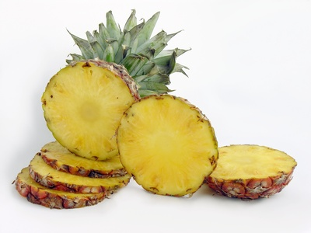
Ananas
Enzymy obsažené v ananasu výrazně napomáhají k trávení. Konzervovaný ananas má bohužel enzymy již zničené.
Kakao
Kakao zvyšuje hladinu dobrého cholesterolu a obsahuje mnoho antioxidantů. Třeba 70% hořká čokoláda.

Dýňová semínka

Obsahují nasycené mastné kyseliny a zinek. 100gr se rovná 600kcal.

Granátové jablko

Obsahuje denní dávku vitamínů, napomáhá hubnutí. 1ks se rovná 60kcal.

Receptury:
ANANAS WEIGHT LOSS
2cl Monin Caramel - sugar free (karamel)
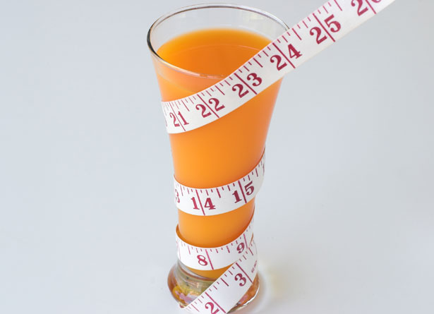
2 plátky ananasu
1 nízkotučný jogurt
1 lžička drceného sušeného kokosu
5cl rybízový džus.
Led, nejlépe drcený

Příprava v mixeru, do hustší konzistence.

FRUITINIO
3 zmrzlé jahody
půl banánu
10cl pomerančový džus
10cl jahodový džus
2cl Monin Vanille - sugar free (vanilka)
Led drcený
Příprava v mixeru, do hustší konzistence.

